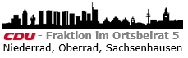 | 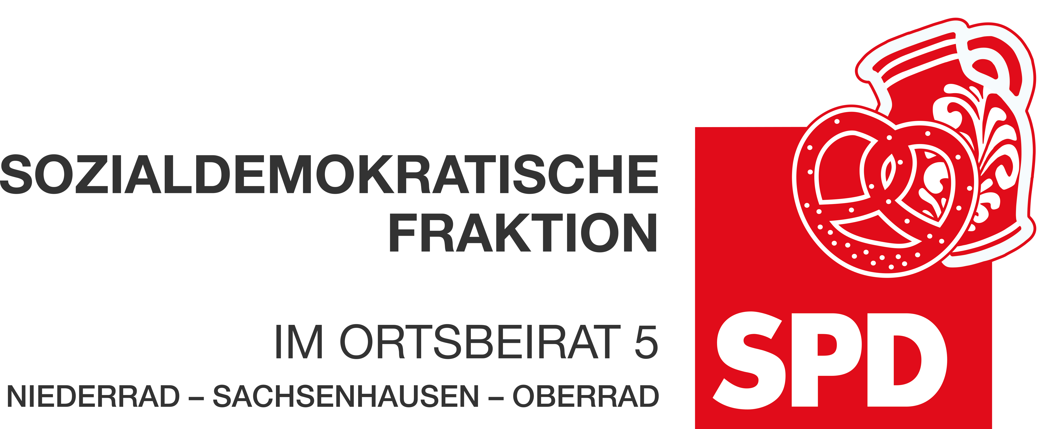 | 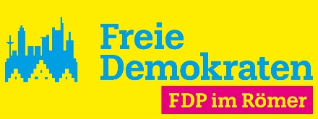
13. Januar 2023

Antrag
Website Deutsche Bank Park – Anfahrt und Parken im Lyoner Quartier aus Bereich Service und Infos streichen

Der Ortsbeirat 5 bittet den Magistrat, dafür zu sorgen, dass die Eintracht Frankfurt Stadion GmbH als Betreiberin der Website www.deutschebankpark.de im Bereich Anfahrt und Parken unter Service und Infos das Lyoner Quartier, hier benannt noch als Bürostadt, aus den Tipps Parkplätze für Autos entfernt (https://www.deutschebankpark.de/serviceinfos/anfahrt-und-parken/). Die drei benannten Parkmöglichkeiten in der Lyoner-, Herriot- und Hahnstraße sind schlicht ungeeignet, den großen Bedarf an Parkraum bei Veranstaltungen im Stadion aufzufangen und Hinweise darauf sorgen vielmehr eher für Verkehrschaos im Stadtteil Niederrad.

Begründung:
Auf der Website des Deutsche Bank Parks wird darauf hingewiesen, dass bei Veranstaltungen auch im Lyoner Quartier/Bürostadt geparkt werden kann. Die oben genannten Parkmöglichkeiten sind in keiner Weise dafür geeignet, große Mengen an PKW aufzufangen und eignen sich daher nicht als Parkraum bei Veranstaltungen im Stadion. Vielmehr sorgen solche Hinweise für Verkehr im Stadtteil Niederrad, der dort nichts zu suchen hat.

Petra Korn-Overländer Dr. Jan Binger
Agnetha Sammet Martin-Benedikt Schäfer
Dr. Uwe Schulz Dr. Uwe Schulz
(Antragsteller) (Fraktionsvorsitzende)

